**创建开发版SSL证书说明**

1. 亚洲诚信SSL证书官网：<https://www.trustasia.com/>
2. CSR在线生成工具网址：<https://myssl.com/csr_create.html>
3. 证书格式转换网址：<https://myssl.com/cert_convert.html>  
   可将PEM、P12、JKS证书相互转换。
4. 在CSR在线生成工具网站填写基本信息：  
   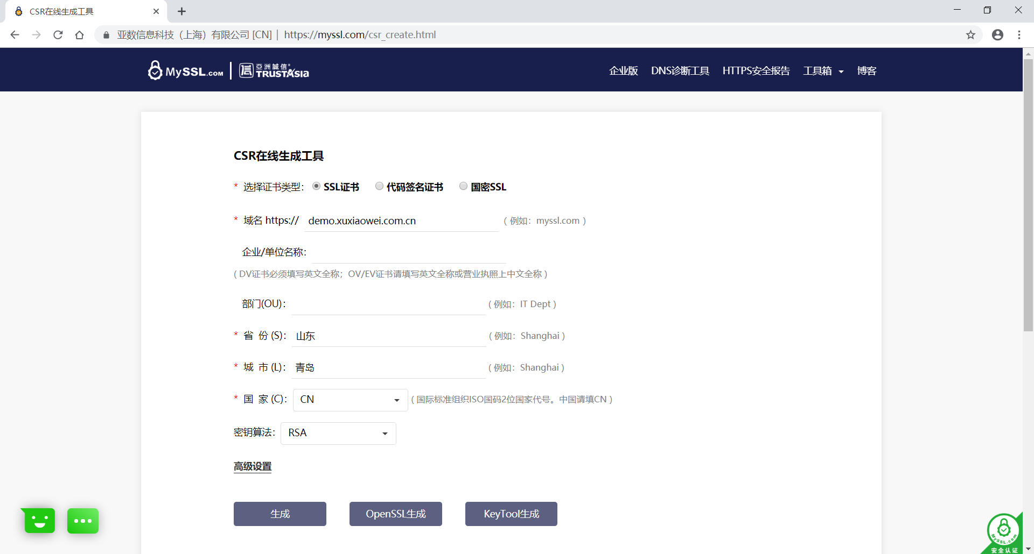
5. 点击KeyTool生成（可直接点击生成，需要自己将内容保存；也可以使用OpenSSL生成，但是需要安装OpenSSL）：  
   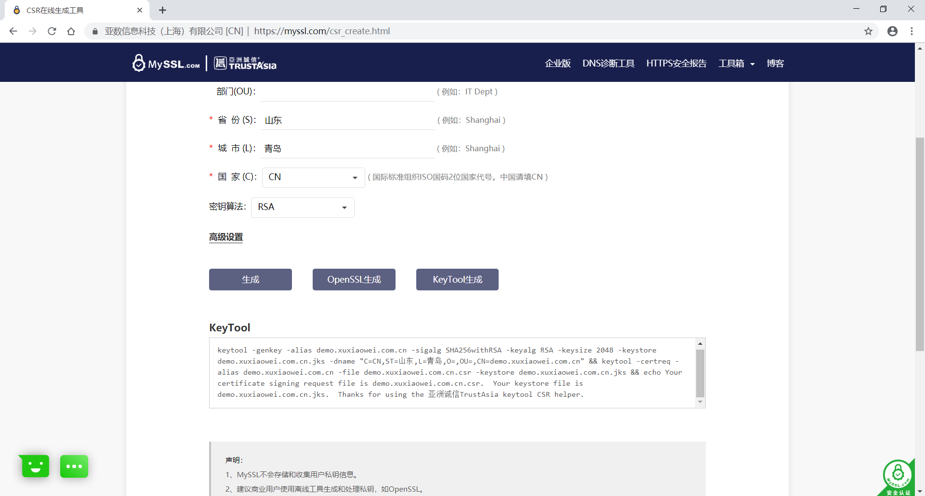
6. 复制KeyTool里的内容，运行cmd，运行KeyTool里的命令（需要安装JDK，这个你肯定安装了，要不然就使用第一个，创建文件，复制粘贴）：  
   由于是开发环境，所有密码使用形同的即可。  
   记住你输入的密码，后续需要  
   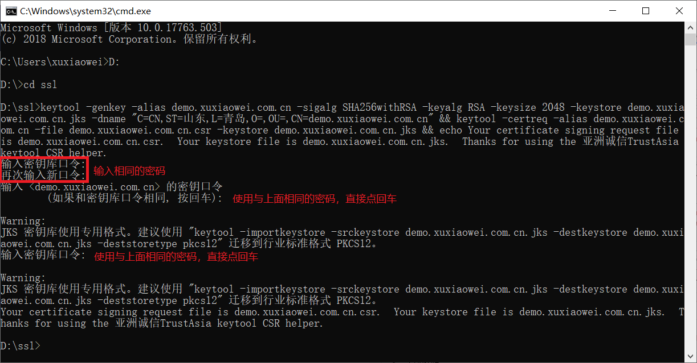
7. 在你运行命令的文件夹下，会生成两个文件：  
   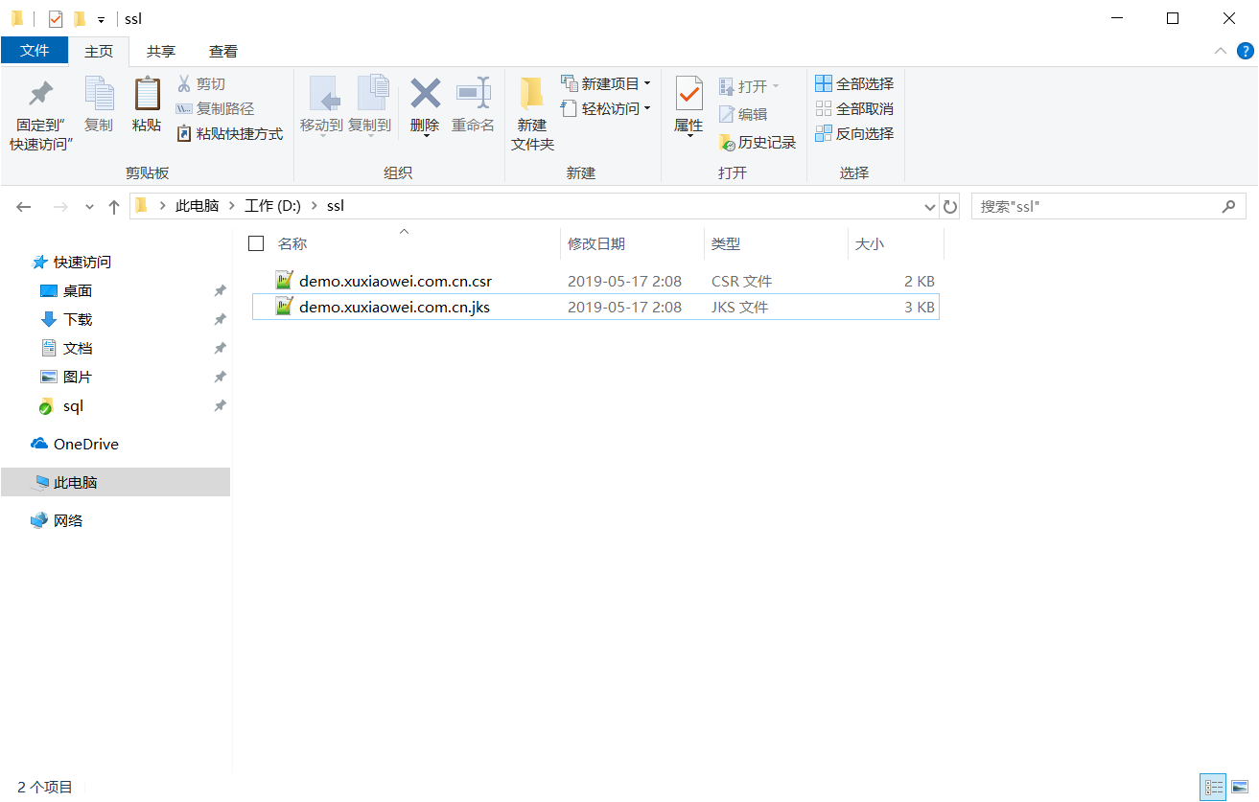
8. 访问时，会出现警告（未经认证，如生产环境需要，只要有域名，即可在阿里云、腾讯云上申请，阿里云一个账户可申请20个，每个一年；腾讯云每个主域名可申请20个，每个一年），忽略即可：  
   左侧仅会出现一次。  
   